2020-2021 жылдарға арналған Солтүстік Қазақстан облысы Жамбыл ауданы бойынша жайылымдарды геоботаникалық зерттеп-қарау негізінде жайылым айналымдарының схемаларын бекіту туралы
Солтүстік Қазақстан облысы Жамбыл ауданы әкімдігінің 2020 жылғы 22 қыркүйектегі № 210 қаулысы. Солтүстік Қазақстан облысының Әділет департаментінде 2020 жылғы 28 қыркүйекте № 6549 болып тіркелді
Қазақстан Республикасының 2001 жылғы 23 қаңтардағы "Қазақстан Республикасының жергілікті мемлекеттік басқару және өзін-өзі басқару туралы" Заңының 31-бабы 1-тармағының 10) тармақшасына, Қазақстан Республикасы 2017 жылғы 20 ақпандағы "Жайылымдар туралы" Заңының 9-бабы 1-тармағының 3) тармақшасына сәйкес, Солтүстік Қазақстан облысы Жамбыл ауданының әкімдігі ҚАУЛЫ ЕТЕДІ:
1. 2020-2021 жылдарға арналған Солтүстік Қазақстан облысы Жамбыл ауданы бойынша жайылымдарды геоботаникалық зерттеп-қарау негізінде жайылым айналымдарының схемалары осы қаулының 1, 2, 3, 4, 5, 6, 7, 8, 9, 10, 11, 12, 13 қосымшаларына сәйкес бекітілсін.
2. Осы қаулының орындалуын бақылау Жамбыл аудан әкімінің жетекшілік ететін орынбасарына жүктелсін.
3. Осы қаулы оның алғашқы ресми жарияланған күнінен кейін күнтізбелік он күн өткен соң қолданысқа енгізіледі.
Солтүстік Қазақстан облысы
Жамбыл ауданының әкімі | М. Ескендиров
Солтүстік Қазақстан облысы
Жамбыл ауданы әкімдігінің
2020 жылғы 22 қыркүйегі
№ 210 қаулысына
1-қосымша
Пресноредуть ауылдық округі бойынша жайылымдары геоботаникалық зерттеп-қарау негізінде жайылым айналымдарының схемасы

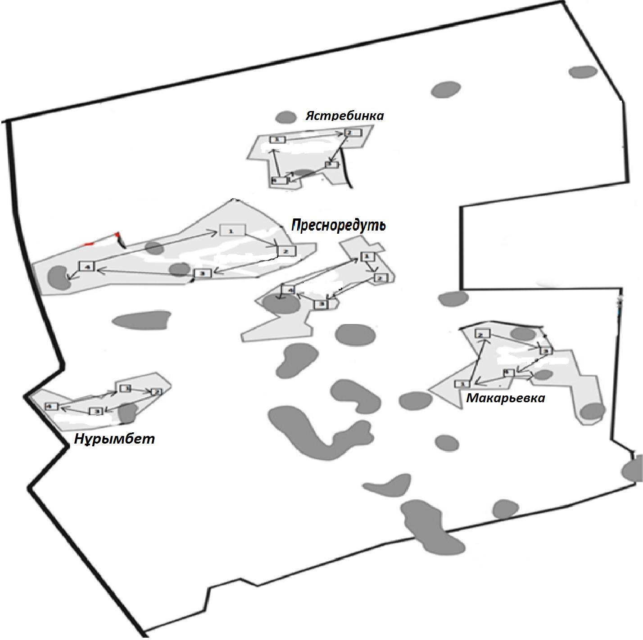

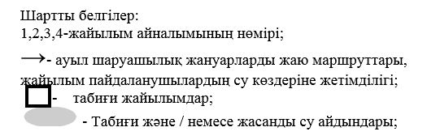

Солтүстік Қазақстан облысы
Жамбыл ауданы әкімдігінің
2020 жылғы 22 қыркүйегі
№ 210 қаулысына
2-қосымша
Первомай ауылдық округі бойынша жайылымдары геоботаникалық зерттеп-қарау негізінде жайылым айналымдарының схемасы

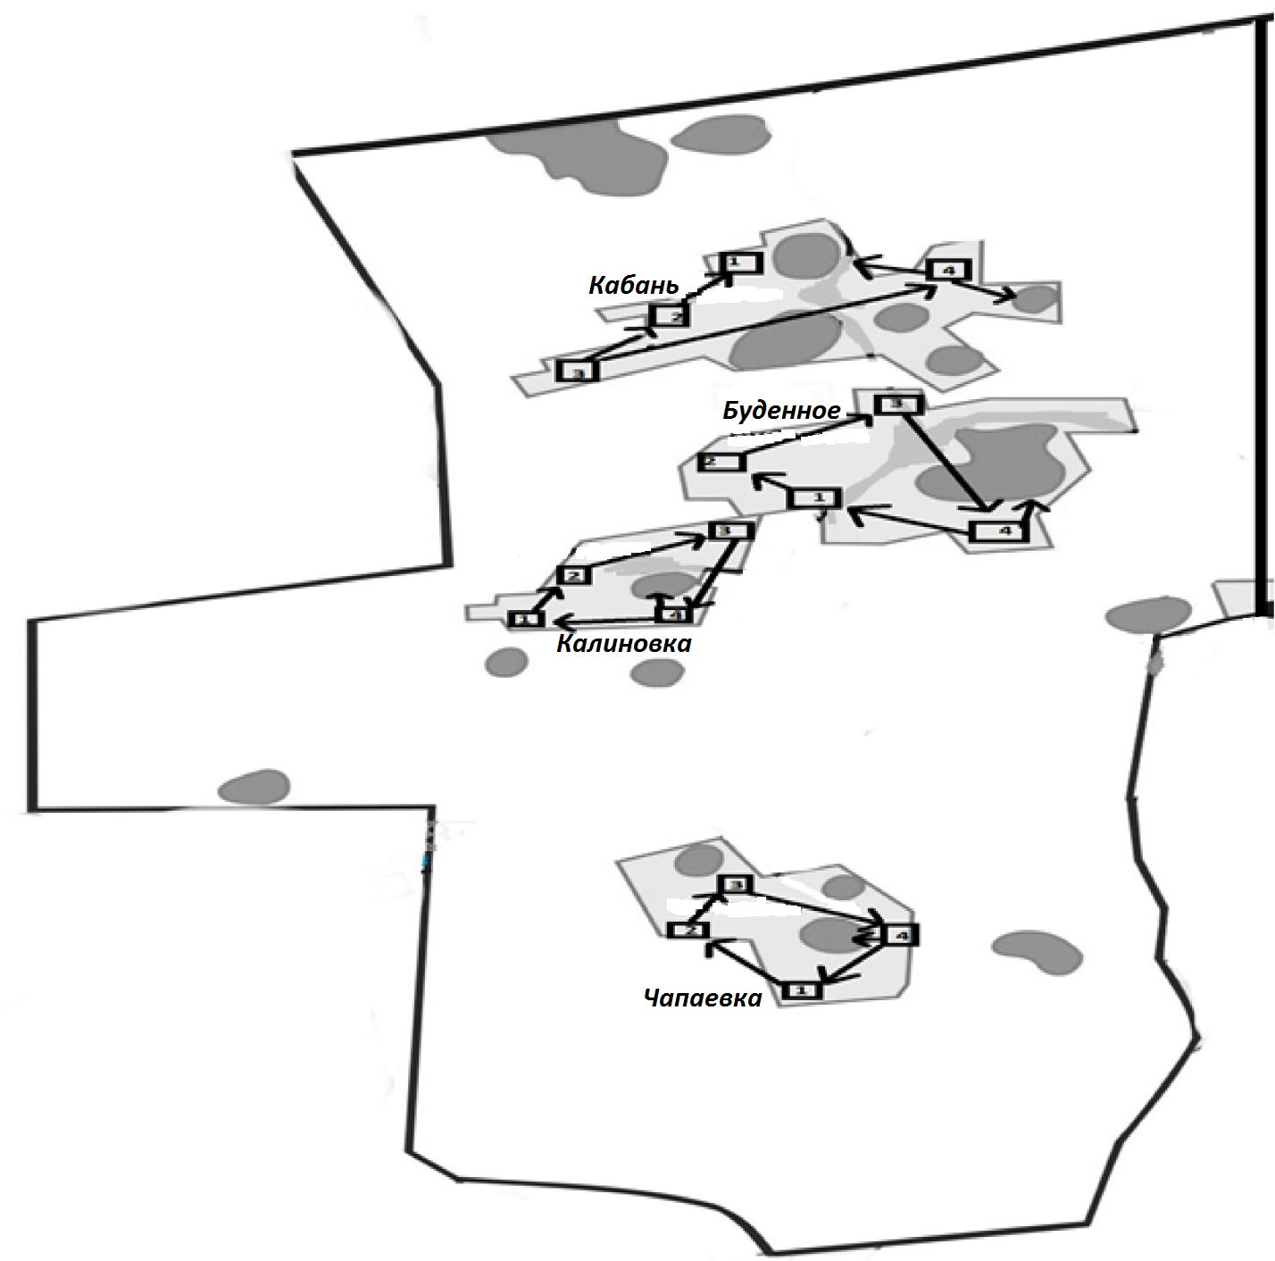

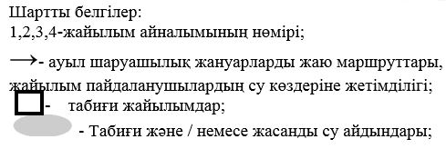

Солтүстік Қазақстан облысы
Жамбыл ауданы әкімдігінің
2020 жылғы 22 қыркүйегі
№ 210 қаулысына
3-қосымша
Казанка ауылдық округі бойынша жайылымдары геоботаникалық зерттеп-қарау негізінде жайылым айналымдарының схемасы

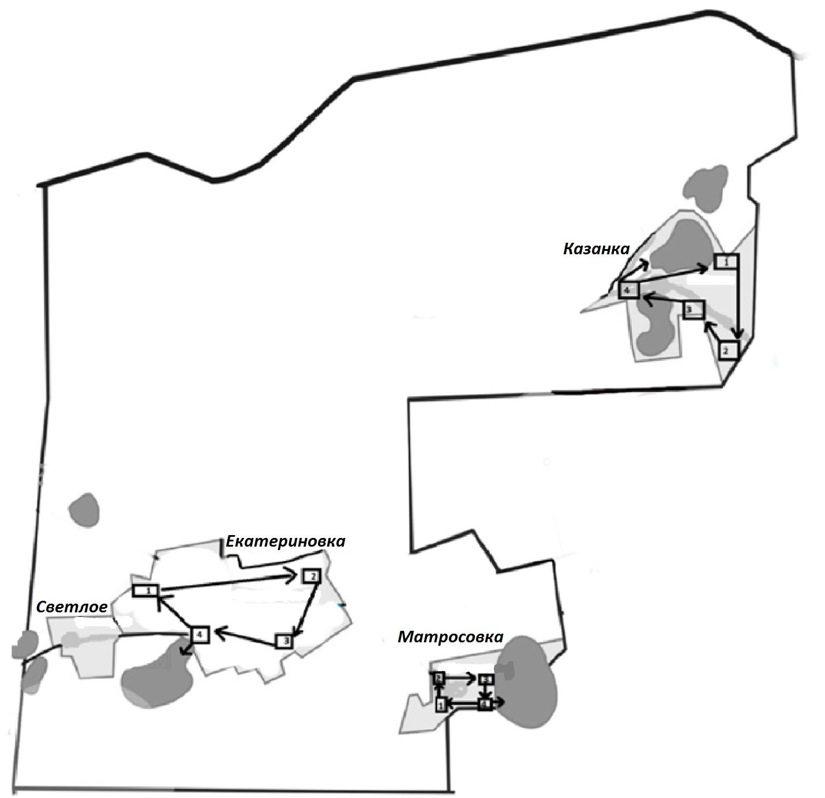

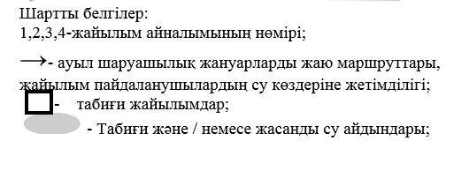

Солтүстік Қазақстан облысы
Жамбыл ауданы әкімдігінің
2020 жылғы 22 қыркүйегі
№ 210 қаулысына
4-қосымша
Преснов ауылдық округі бойынша жайылымдары геоботаникалық зерттеп-қарау негізінде жайылым айналымдарының схемасы

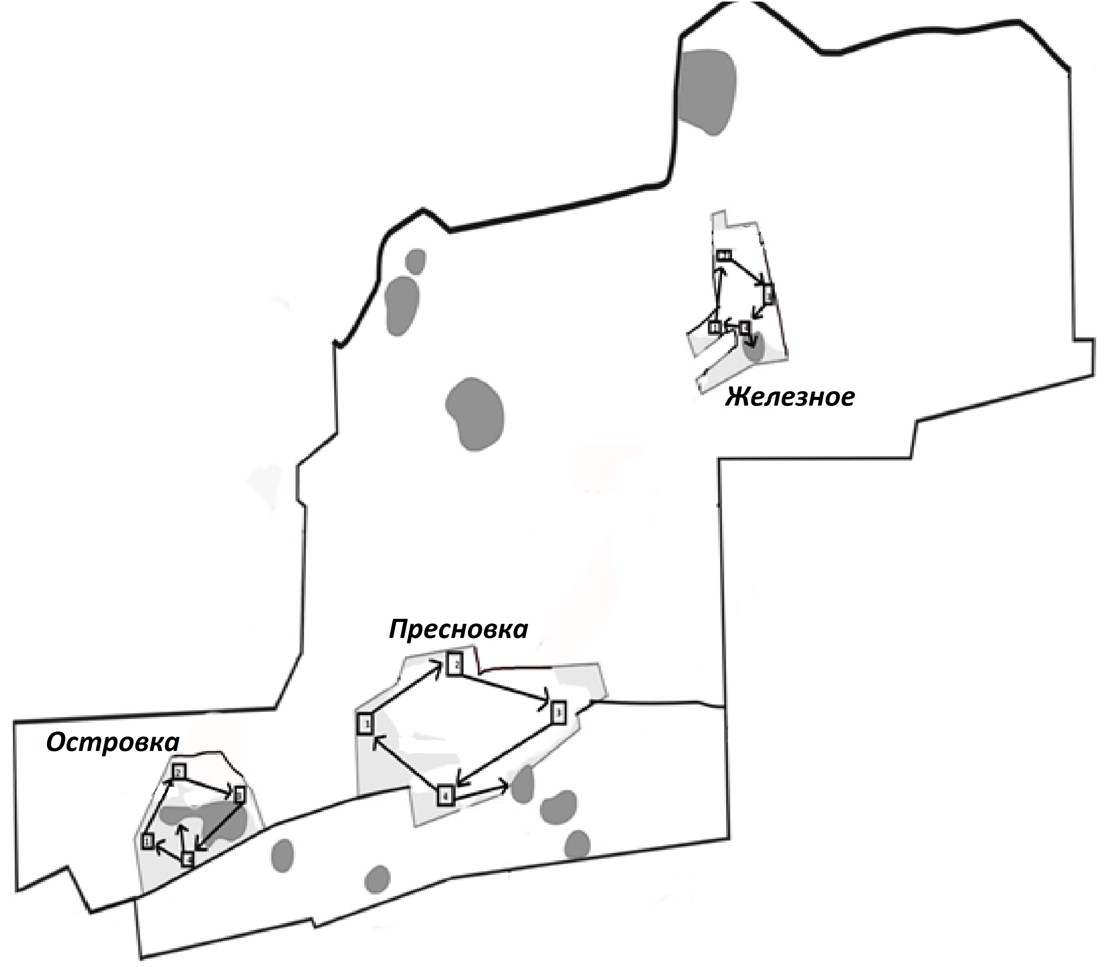

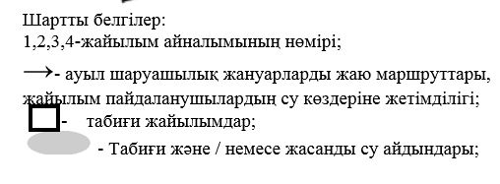

Солтүстік Қазақстан облысы
Жамбыл ауданы әкімдігінің
2020 жылғы 22 қыркүйегі
№ 210 қаулысына
5-қосымша
Кладбинка ауылдық округі бойынша жайылымдары геоботаникалық зерттеп-қарау негізінде жайылым айналымдарының схемасы

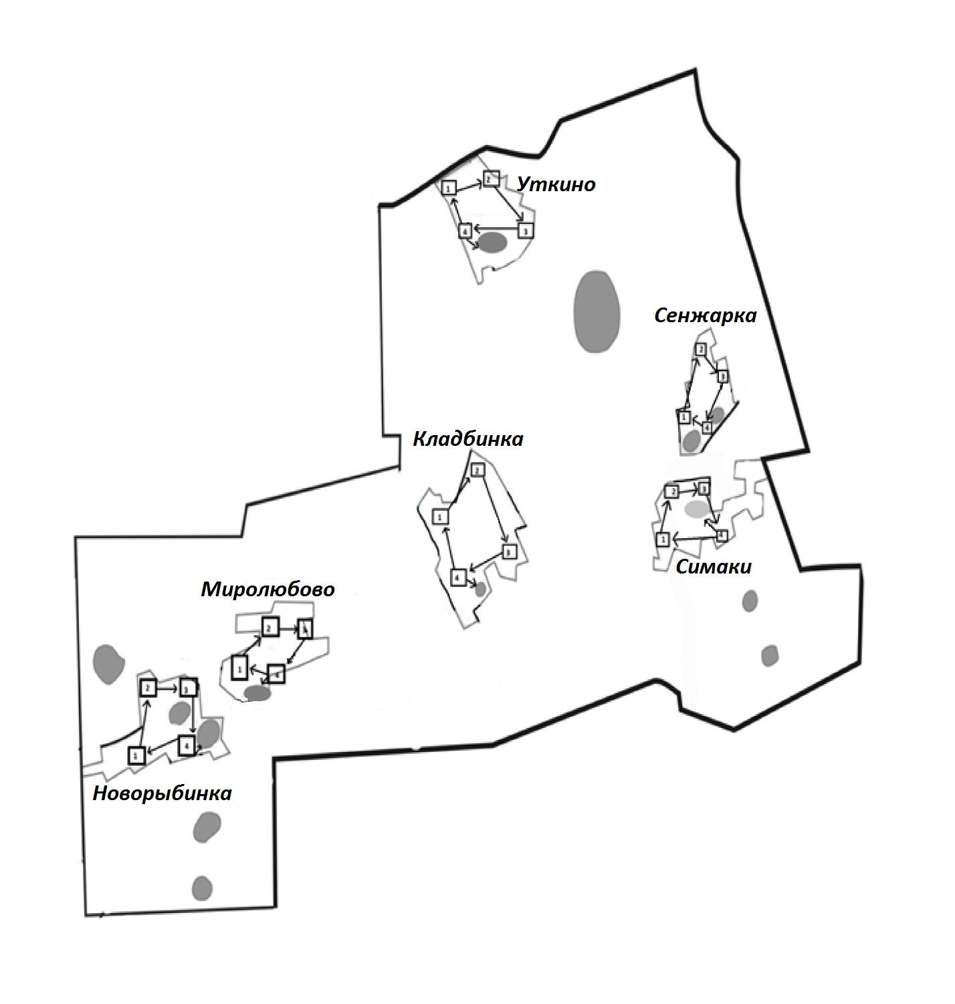

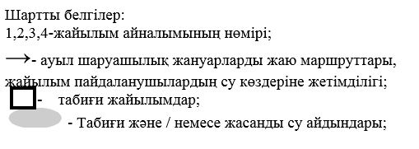

Солтүстік Қазақстан облысы
Жамбыл ауданы әкімдігінің
2020 жылғы 22 қыркүйегі
№ 210 қаулысына
6-қосымша
Озерный ауылдық округі бойынша жайылымдары геоботаникалық зерттеп-қарау негізінде жайылым айналымдарының схемасы

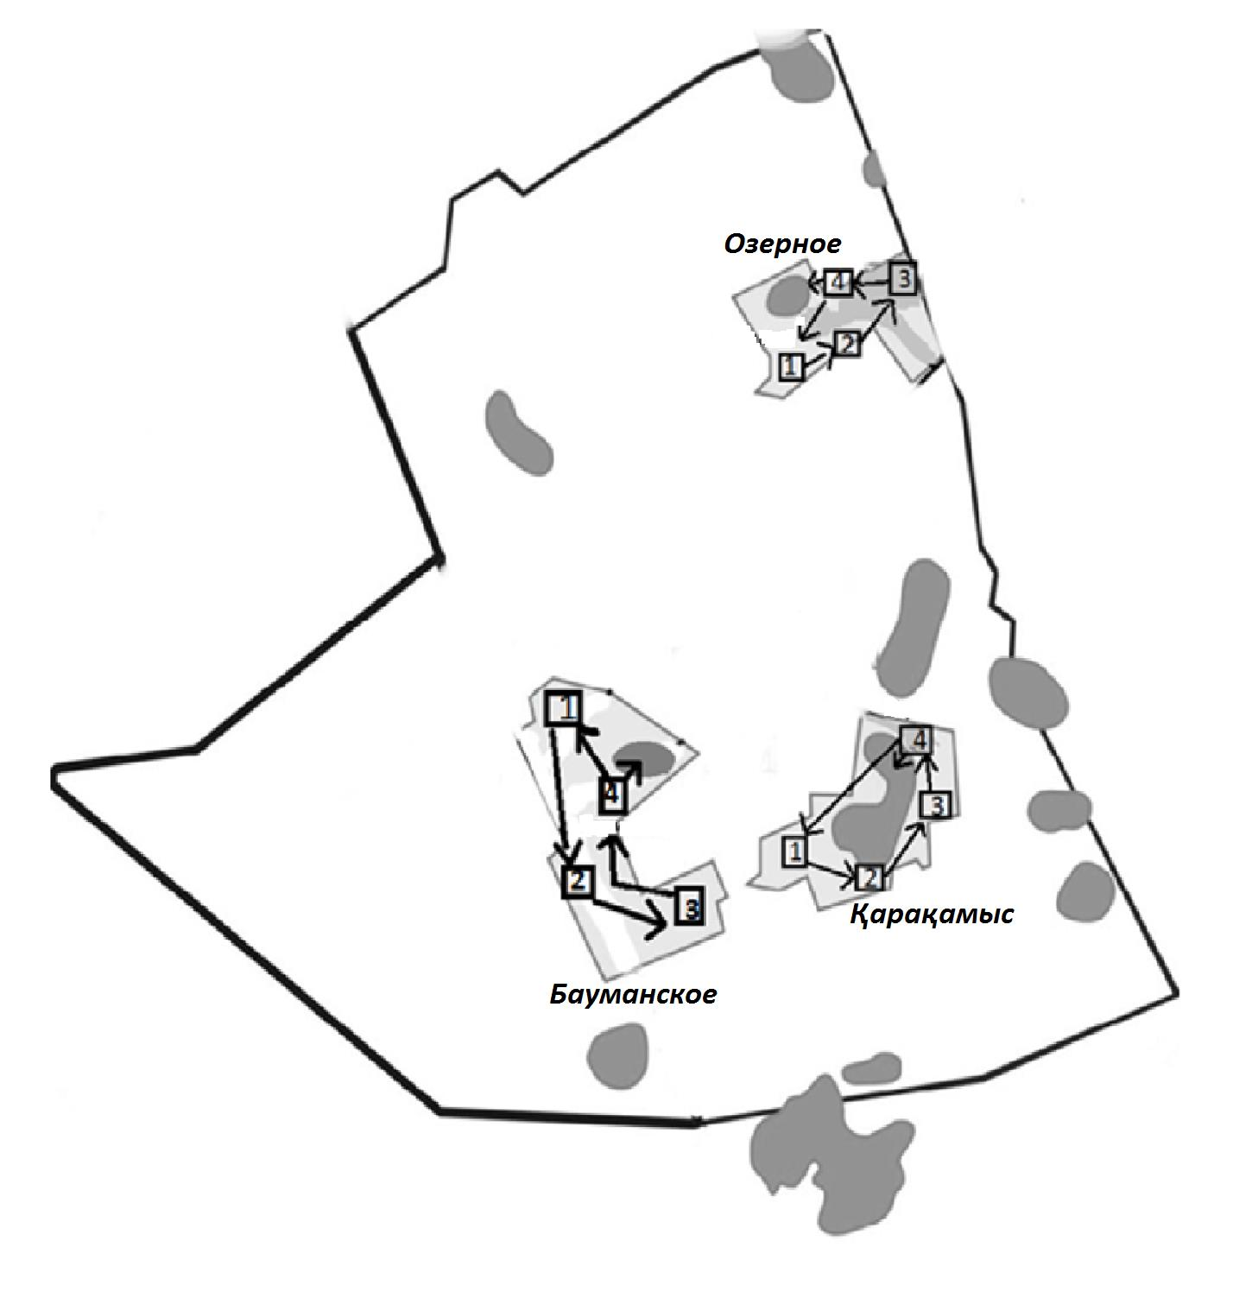

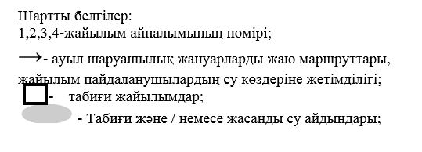

Солтүстік Қазақстан облысы
Жамбыл ауданы әкімдігінің
2020 жылғы 22 қыркүйегі
№ 210 қаулысына
7-қосымша
Майбалық ауылдық округі бойынша жайылымдары геоботаникалық зерттеп-қарау негізінде жайылым айналымдарының схемасы

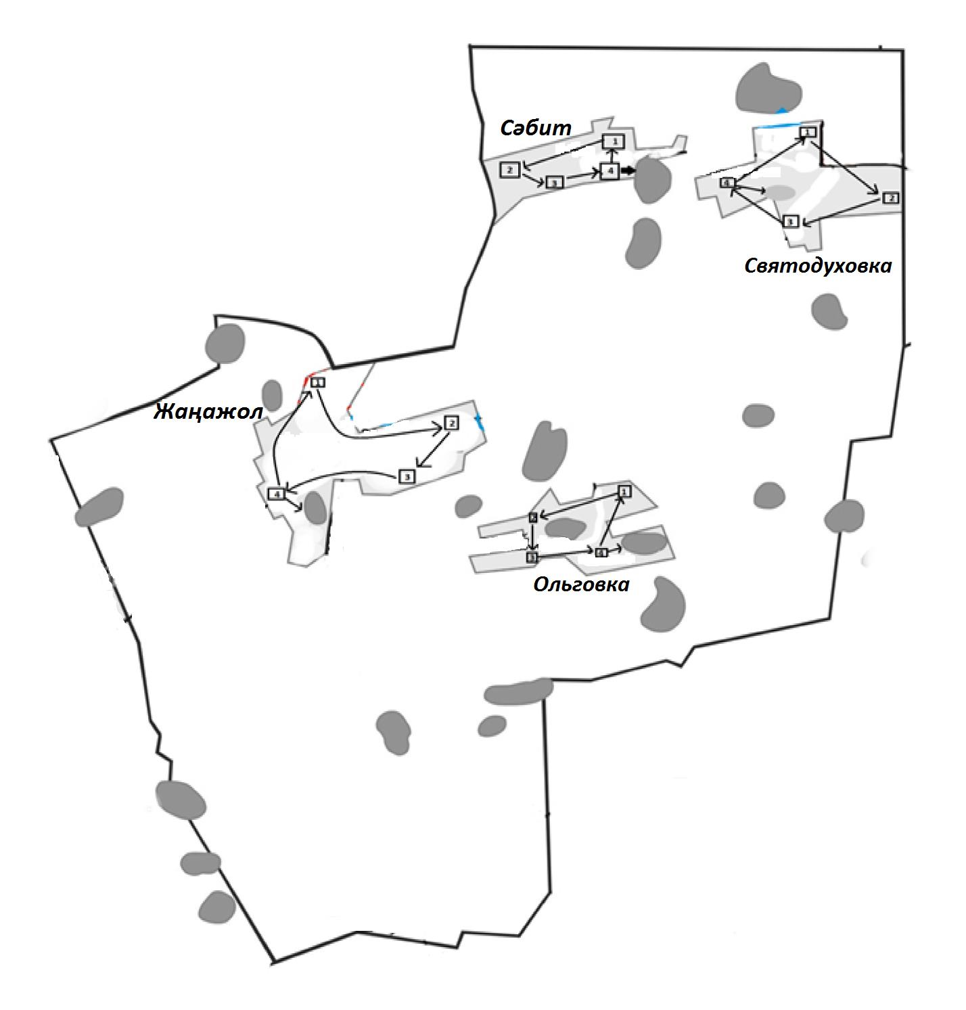

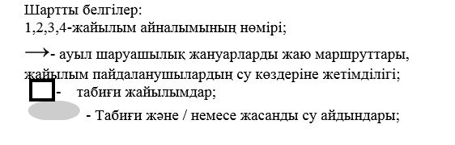

Солтүстік Қазақстан облысы
Жамбыл ауданы әкімдігінің
2020 жылғы 22 қыркүйегі
№ 210 қаулысына
8-қосымша
Благовещенка ауылдық округі бойынша жайылымдары геоботаникалық зерттеп-қарау негізінде жайылым айналымдарының схемасы

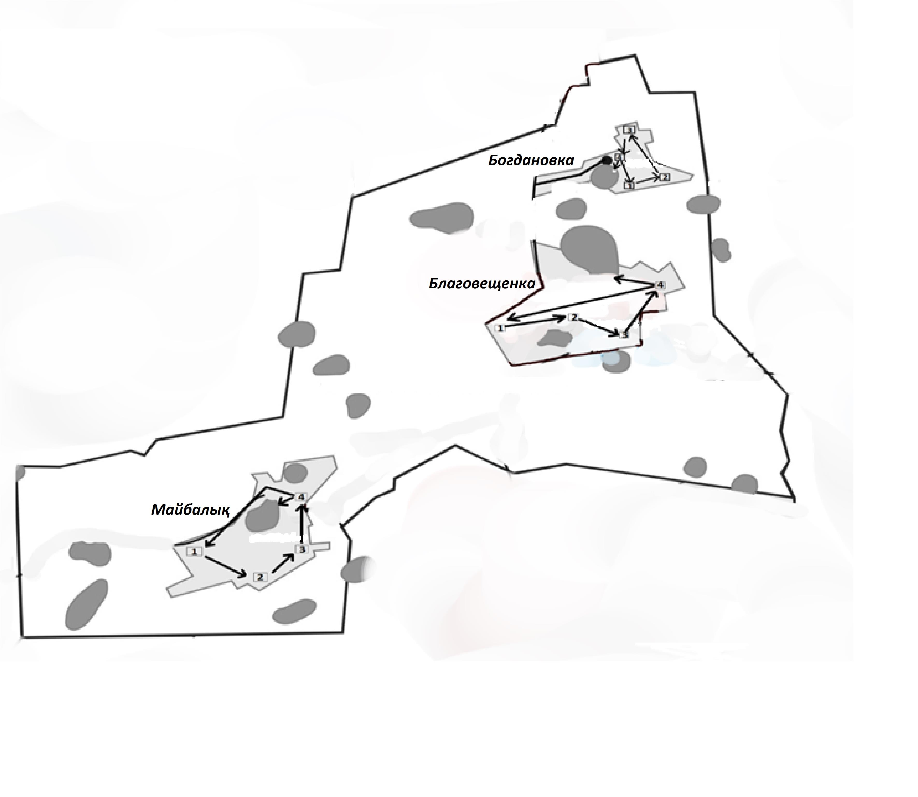

Солтүстік Қазақстан облысы
Жамбыл ауданы әкімдігінің
2020 жылғы 22 қыркүйегі
№ 210 қаулысына
9-қосымша
Мирный ауылдық округі бойынша жайылымдары геоботаникалық зерттеп-қарау негізінде жайылым айналымдарының схемасы

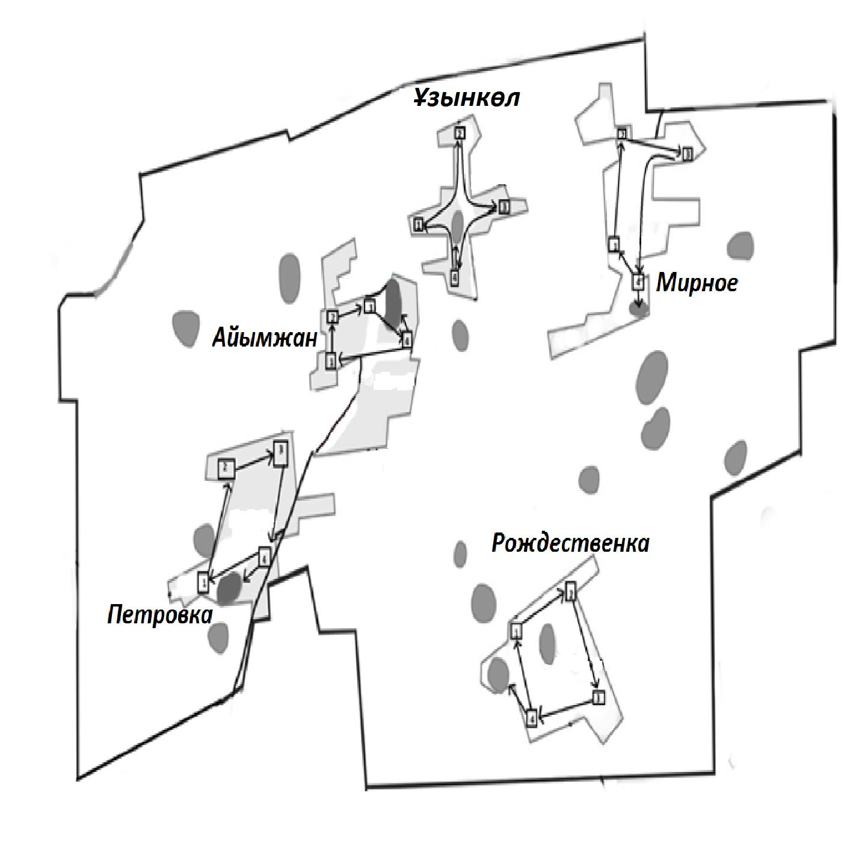

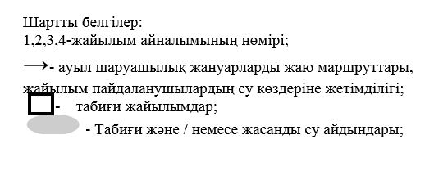

Солтүстік Қазақстан облысы
Жамбыл ауданы әкімдігінің
2020 жылғы 22 қыркүйегі
№ 210 қаулысына
10-қосымша
Архангелка ауылдық округі бойынша жайылымдары геоботаникалық зерттеп-қарау негізінде жайылым айналымдарының схемасы

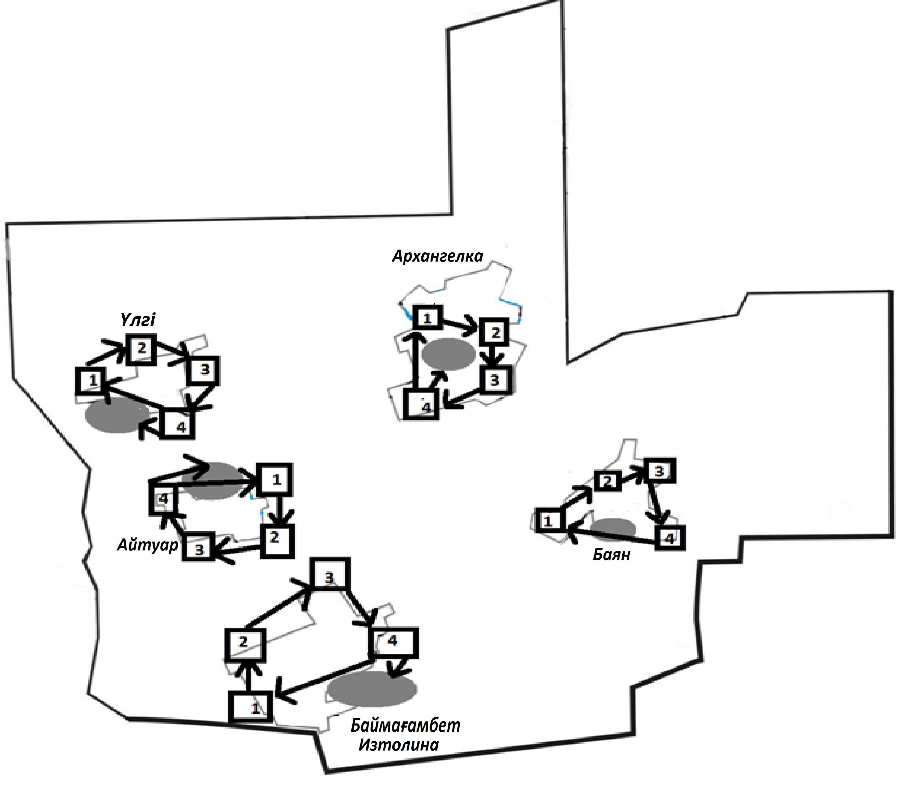

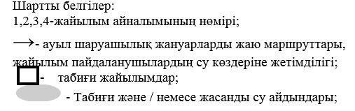

Солтүстік Қазақстан облысы
Жамбыл ауданы әкімдігінің
2020 жылғы 22 қыркүйегі
№ 210 қаулысына
11-қосымша
Троицк ауылдық округі бойынша жайылымдары геоботаникалық зерттеп-қарау негізінде жайылым айналымдарының схемасы

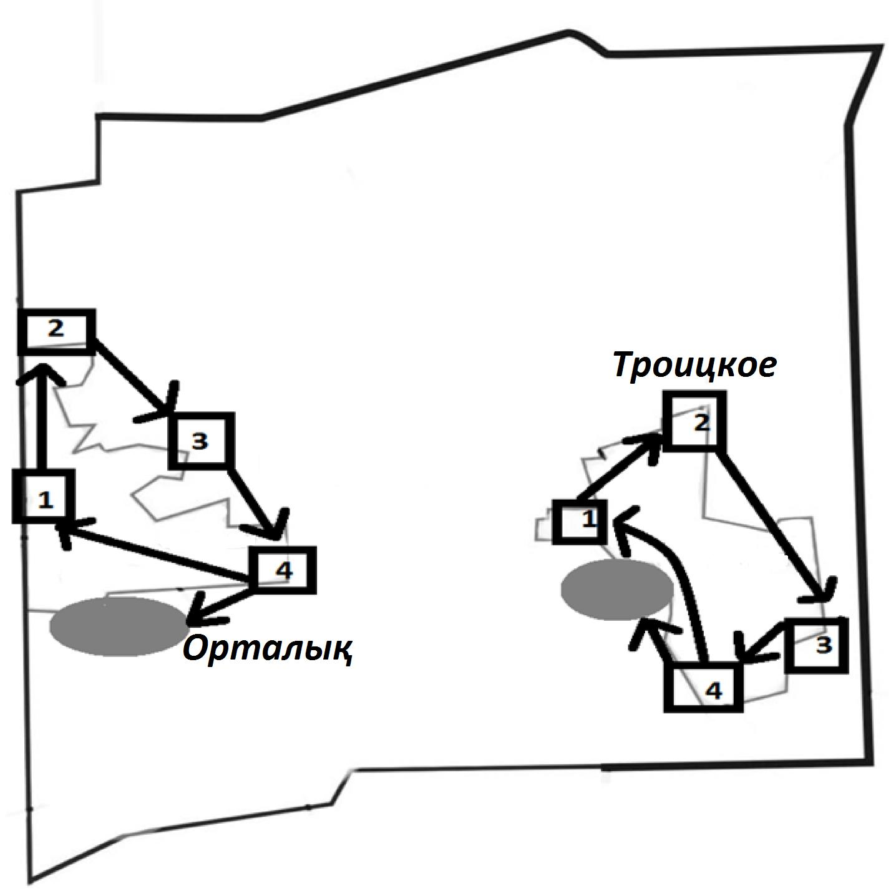

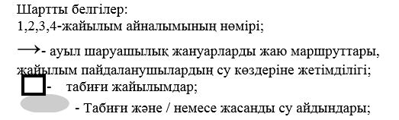

Солтүстік Қазақстан облысы
Жамбыл ауданы әкімдігінің
2020 жылғы 22 қыркүйегі
№ 210 қаулысына
12-қосымша
Қайранкөл ауылдық округі бойынша жайылымдары геоботаникалық зерттеп-қарау негізінде жайылым айналымдарының схемасы

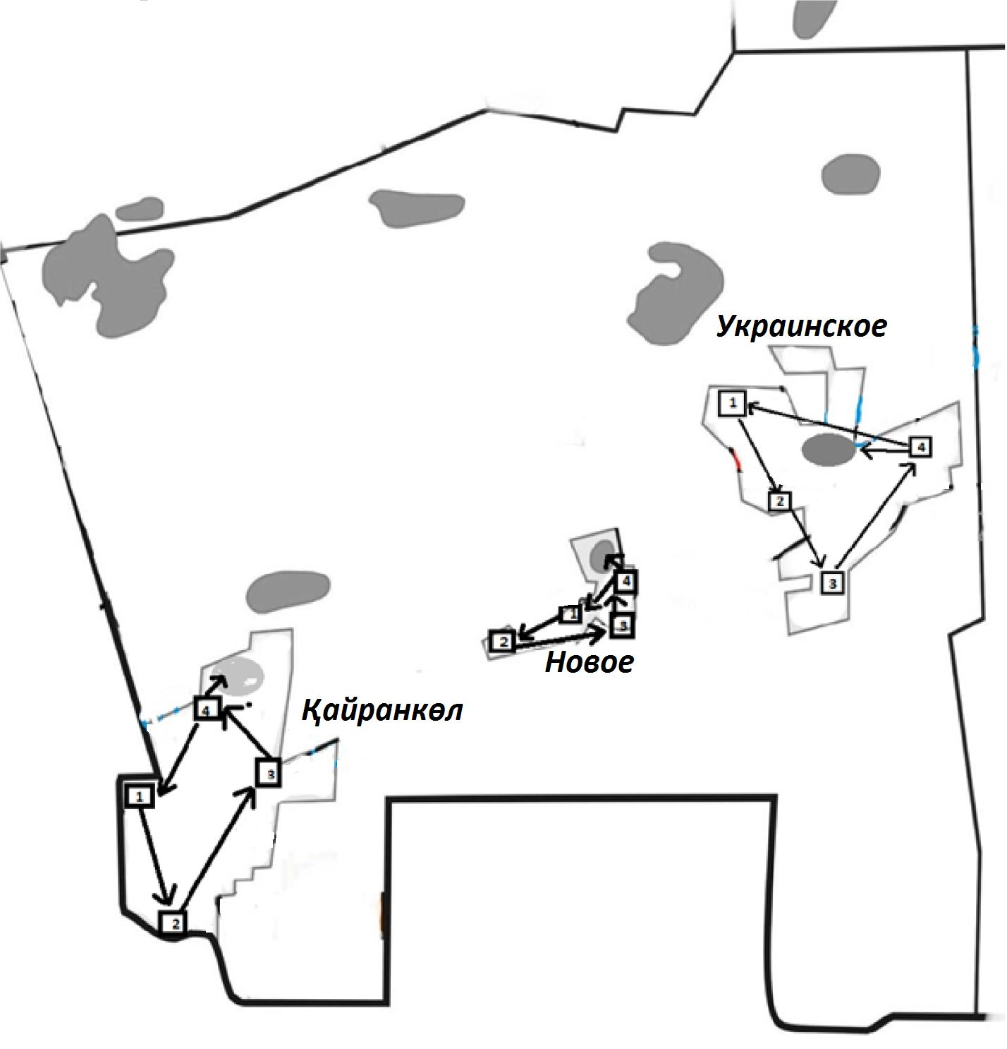

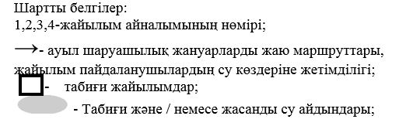

Солтүстік Қазақстан облысы
Жамбыл ауданы әкімдігінің
2020 жылғы 22 қыркүйегі
№ 210 қаулысына
13-қосымша
Жамбыл ауылдық округі бойынша жайылымдары геоботаникалық зерттеп-қарау негізінде жайылым айналымдарының схемасы

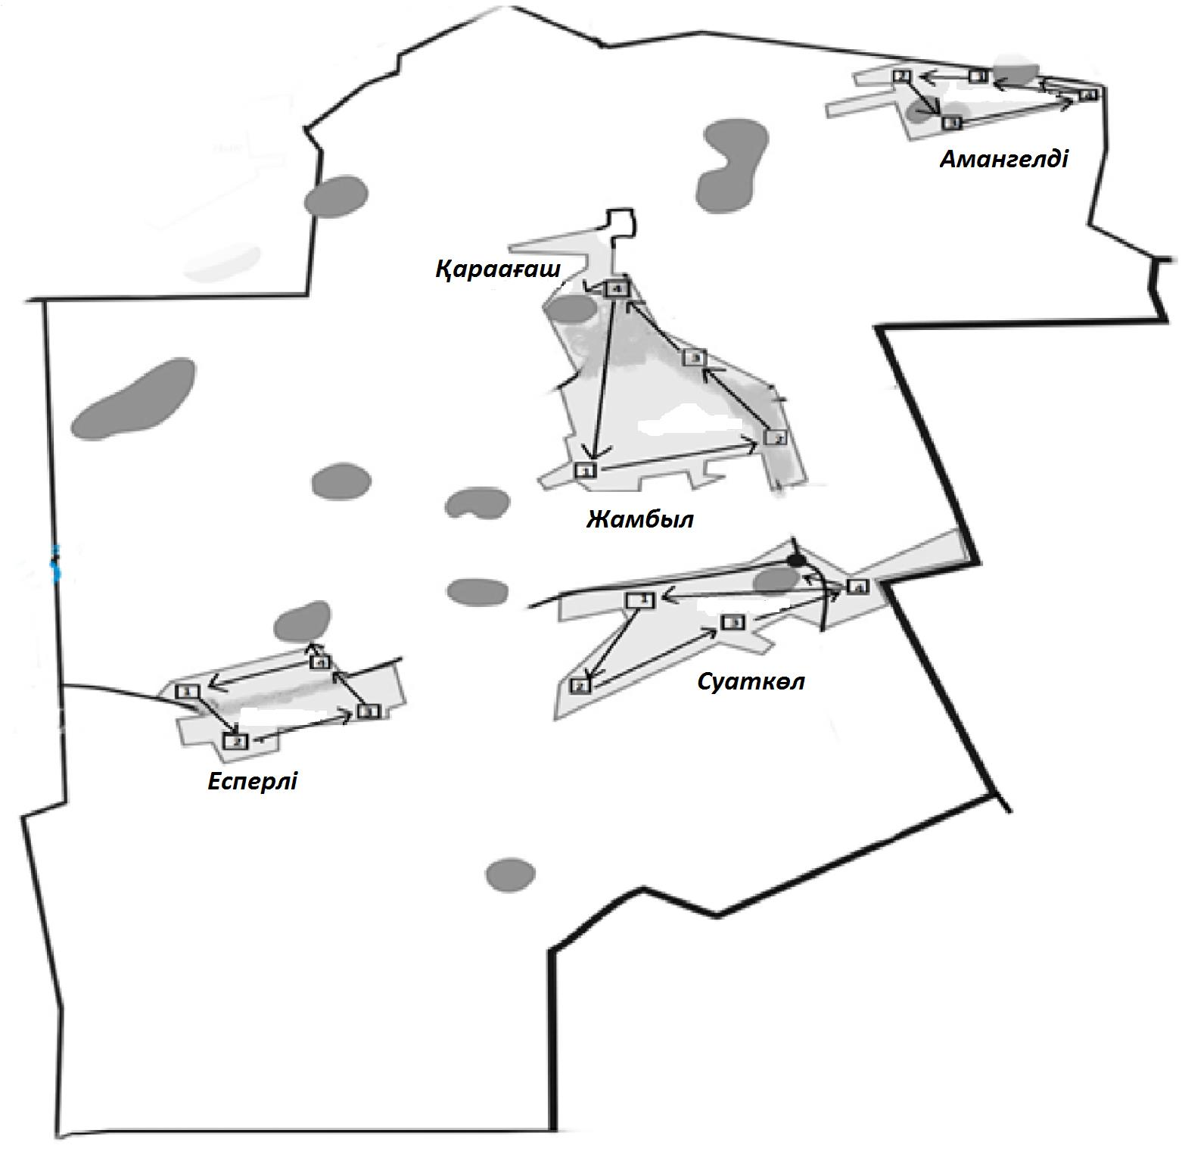

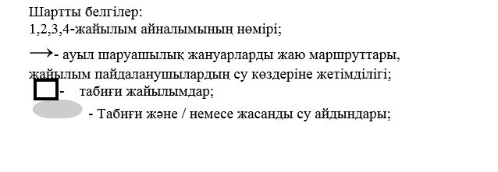

© 2012. Қазақстан Республикасы Әділет министрлігінің «Қазақстан Республикасының Заңнама және құқықтық ақпарат институты» ШЖҚ РМК

